Группа 5 физика задание от 11.04

Заполнить в тексте недостающие формулы и понятия. Сфотографировать и отправить на почту.
Тема «Основы электростатики»

Электростатика — это раздел физики, ---------------------------------------------------------------------------------------------------------------------------------------------------------------------------------------------------------------------------------------------------------------
Электрический заряд — это физическая величина,----------------------------------------------------------------------------------------------------------------------------------------------------------------------------------------------------------------------------------------------

В Международной системе единиц единицей измерения электрического заряда является ______________________________

Различают два вида электрических зарядов:
- ___________________;
- _______________________.
Тело является электрически нейтральным, если _______________________________________________________________________________________________________________________________________________________________________________________________________________________________________________________.
Стабильными носителями электрических зарядов являются элементарные частицы и античастицы.
Носители положительного заряда — _______________, а отрицательного — _____________________________.
Полный электрический заряд системы равен _______________________----------------------------------------------------------------------------------
Заряд обозначается ____________________________________
Закон сохранения заряда: _____________________________________________________________________________________________________________________________________________________________________________________________________________________________________________________________ и формула___________________________________________.
Проводники — это тела, имеющие электрические заряды, которые _________________________________________________________
Примеры проводников: _________________________________________________________________________________________________________________________________________________________________________________________.
Диэлектрики — это тела, имеющие заряды, _________________________________________________________________________________________________________________________________________________________________________________________.
Примеры диэлектриков: ____________________________________________________________________________________________________________________________
Электризация — это такой процесс, __________________________________________________________________________________________________________________________________________________________________________________________
Виды электризации:
- 1.________________________________________________---
- 2.________________________________________________ 3.__________________________________________________

Точечный заряд — это заряженное тело, размерами которого в данных условиях можно пренебречь.
Заряженные тела взаимодействуют друг с другом следующим образом:

разноименно заряженные __________________, одноименно заряженные ____________________.
Закон Кулона: ______________________________________________________________________________________________________________________________________________________________________________________________________________________________________________________________________________________________________________________
Формула
_______________________________________
Главное свойство электрического поля — это то, что электрическое поле оказывает влияние на электрические заряды с некоторой силой. Электрическое поле является частным случаем электромагнитного поля.
Электростатическое поле — это электрическое поле неподвижных зарядов. Напряженность электрического поля — векторная величина, характеризующая электрическое поле в данной точке. Напряженность поля в данной точке определяется отношением силы, воздействующей на точечный заряд, помещенный в данную точку поля, к величине этого заряда: 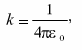

Напряженность — это _______________________________________; она позволяет рассчитывать силу, действующую на этот заряд по формуле_________________________

В Международной системе единиц единицей измерения напряженности является __________________________
Линии напряженности — это воображаемые линии, ______________________________________________________________________________________________________________________________________________________________________________________________________________________________________________________________________________________________________________________
Рисунки 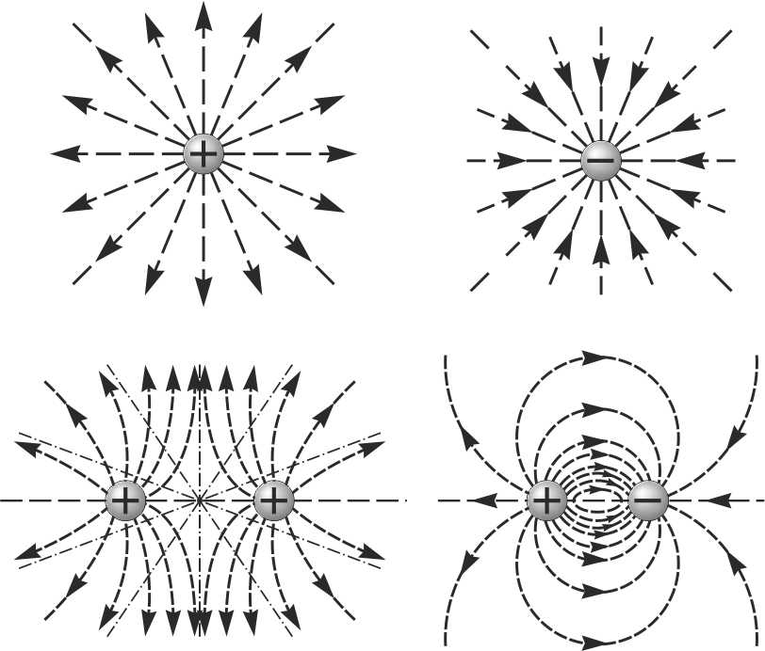
Электрический диполь — это совокупность двух равных по модулю разноименных точечных зарядов (+q и –q), располагающихся на некотором расстоянии друг от друга.
Дипольный (электрический) момент — это векторная физическая величина, являющаяся основной характеристикой диполя.
В Международной системе единиц единицей измерения дипольного момента является кулон-метр (Кл/м).
Виды диэлектриков:
- Полярные, в состав которых ______________________________________________________________________________________________________________________________________________________________________________
- Неполярные, в молекулах и атомах которых ______________________________________________________________________________________________________________________________________________________________________________.
Диэлектрическая проницаемость — это физическая величина, которая _______________________________________________________________________________________________________________________________________________________________________________________________________________________________________________________.
Диэлектрическая проницаемость(единицы измерения и обозначение) — __________________________________________________________________________________________________________________________________________________________________________________________

